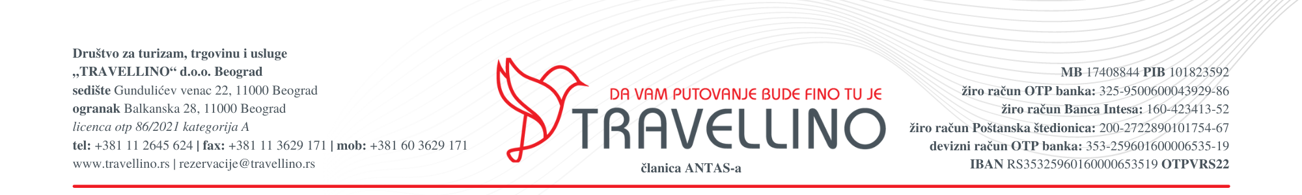

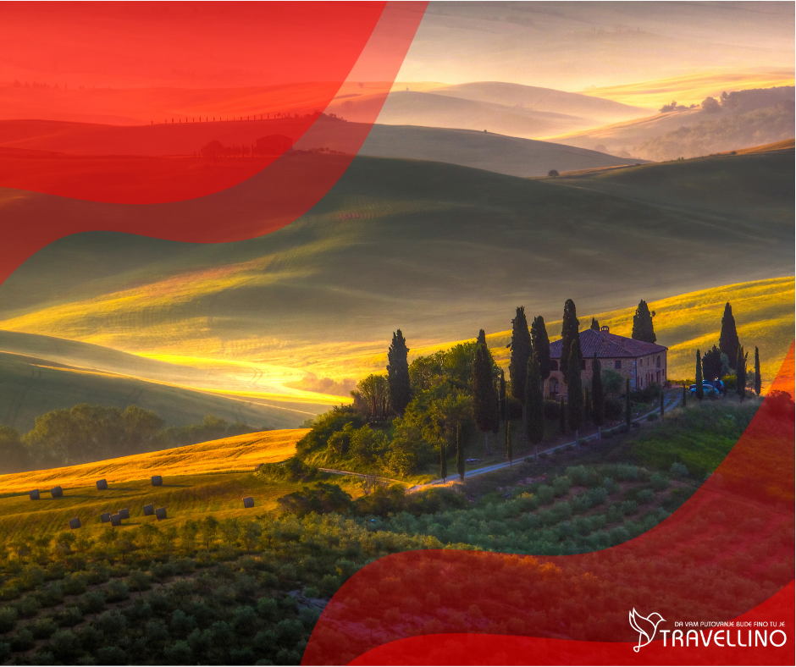

TOSKANA
sa uključenom posetom: BOLONJA
fakultativno: PIZA I LUKA, SIJENA I SAN GIMIGNANO, FIRENCA
3 noćenja / 6 dana / autobusom
cenovnik br. 8 od 01.10.2024.
Toskana je jedna od 20 regija Italije, nalazi se u njenom središnjem delu. Glavni grad je Firenca, a ostali značajni gradovi su Piza, Livorno, Prato, Sijena, Luka, Montekatini Terme, San Gimignano… Toskana ima bogato kulturno – istorijsko nasleđe, koje se može videti po brojnim muzejima, galerijama, crkvama i trgovima... Nadaleko je poznata po vinskim regionima i u njoj se proizvode najpoznatija vina Italije – Chianti Classico, Brunelo di Montalcino, Nobile di Montepulciano, Vernaccia... Svi ovi faktori doprineli su da Toskana bude jedna od turistički najposećenijih regija u svetu.

PROGRAM PUTOVANJA
1. DAN, BEOGRAD
Polazak iz Beograda u 18h sa glavne autobuske stanice BAS, blok 42, ulaz iz ulice Antifašističkih borbi br 46-48, sa perona od 57 do 63 koji su predviđeni za polazak turističkih autobusa (detaljnije informacije o polasku: tačan broj perona, naziv prevoznika, kontakt vodiča, biće poznate najkasnije 48h pred putovanje – ukoliko ne dobijete obaveštenje, obavezno kontaktirajte agenciju). Vožnja kroz Hrvatsku i Sloveniju sa kraćim usputnim zadržavanjima radi odmora.
2. DAN, BOLONJA – MONTEKATINI TERME
Dolazak u regiju Emilia Romagna i njen glavni grad – Bolonju. Po dolasku obilazak grada: crkva San Francesko, Neptunova fontana, Piazza Maggiore, Bazilika Svetog Petronija, Palazo Comunale, Palazzo di Archiginasio – prvobitno sedište Bolonjskog univerziteta, Piazza Svetog Stefana... Zadržavanje u Bolonji oko 2,5h. Nastavak putovanja ka Montekatiniju. Smeštaj u hotel posle 15h. Slobodno vreme za šetnju i uživanje u jednoj od najlepših banja Italije. Noćenje.
3. DAN, MONTEKATINI – PIZA / LUKA (fakultativno)
Doručak. Nakon doručka slobodno vreme ili fakulativni odlazak do Pize i Luke. Po dolasku u Pizu sledi obilazak Piazze dei Miracoli: Katedrala, Krstionica, Campo Santo, Krivi toranj – zvonik Katedrale… Slobodno vreme. Zatim sledi odlazak u Luku. Upoznavanje sa gradom i slobodno vreme za individualne aktivnosti. Povratak u Montekatini. Noćenje.
4. DAN, MONTEKATINI – SIJENA / SAN GIMIGNANO (fakultativno)
Doručak. Nakon doručka predviđen je fakultativni izlet u Sijenu i San Gimignano. Po dolasku u Sijenu razgledanje grada: Crkva San Domenico, Piazza Salimbeni, Katedrala iz XII veka, šetnja kroz čuvene sijenske kontrade... U srcu Sijene nalazi se jedan od najlepših trgova Italije, poznat po Paliu – festivalu sa konjskim trkama. Slobodno vreme sve do polaska za San Gimignano – mali srednjovekovni grad, sa dobro očuvanim gradskim ambijentom iz XIII i XIV veka. Po dolasku u San Gimignano razgledanje grada. Slobodno vreme sve do povratka za Montekatini. Noćenje.
5. DAN, MONTEKATINI – FIRENCA (fakultativno)
Doručak. Odjava iz hotela i pakovanje stvari do 9h. Slobodno vreme do večernjih časova ili fakultativni izlet u Firencu, glavni grad regije Toskana i provincije Firenca, smešten na obali reke Arno. Za Italijane, ali i za čitav zapadni svet Firenca ima ogroman istorijski, kulturni, obrazovni i umetnički značaj. Ovaj grad nazivaju kolevkom renesanse. U njemu su živeli i stvarali mnogi umetnici XV i XVI veka: Bruneleski, Botičeli, Rafael, Leonardo, Mikelanđelo... Po dolasku razgledanje grada u pratnji vodiča: Piazza Santa Maria Novella, Crkva San Lorenzo, Kapele Mediči, Katedrala Santa Maria del Fiore, Bruneleskijeva kupola, Djotov zvonik, Krstionica, Piazza Sinjoria, Galerija Uffici, Ponte Vecchio... Nakon obilaska slobodno vreme za individualne aktivnosti. U dogovoreno vreme, u večernjim časovima (oko 20h) okupljanje i polazak za Srbiju. Vožnja kroz Sloveniju I Hrvatsku sa usputnim zadržavanjima radi odmora.
6. DAN, BEOGRAD

Dolazak u Beograd na mesto polaska u jutarnjim časovima – zavisno od uslova na putu i zadržavanja na graničnim prelazima. Kraj programa.
TERMIN PUTOVANJA | HOTEL | CENA ARANŽMANA | SPECIJALNA CENA
09.10 – 14.10.2024. | MARCONI 3* | 189 evra | 169 evra
06.11 – 11.11.2024.  DAN PRIMIRJA | hotel 3* | 189 evra | 169 evra
SPECIJALNA CENA VAŽI ZA OGRANIČEN BROJ MESTA
DEVIZNI DEO IZ TABELE SE PLAĆA U DINARSKOJ PROTIVVREDNOSTI PO SREDNJEM KURSU NARODNE BANKE SRBIJE NA DAN UPLATE
doplata za 1/1 sobu 50 evra (isključivo na upit)
doplata za dodatno sedište u autobusu 50 evra (isključivo na upit)
dete do 12 godina u pratnji dve odrasle osobe (na pomoćnom ležaju) ostvaruje popust 10 evra na cenu aranžmana
dete do 6 godina (u zajedničkom ležaju) ostvaruje popust 40% na cenu aranžmana
ne postoji mogućnost umanjenja za sopstveni prevoz

CENA ARANŽMANA OBUHVATA
- prevoz autobusom turističke klase (od 16 - 87 mesta) prosečne udobnosti na navedenoj relaciji / mesta se određuju prema datumu uplate tj sklapanja Ugovora o putovanju
- smeštaj u hotelu 3* (po lokalnoj kategorizaciji) u 1/2 i 1/2+1 (treći krevet je pomoćni ležaj manjih dimenzija - isključivo na upit) sobama na bazi 3 noćenja sa doručkom (kontinentalni, skromni, slatko - slani)
- razgledanja prema programu u pratnji vodiča
- usluge turističkog vodiča / pratioca tokom putovanja
- troškove ogranizacije putovanja

CENA ARANŽMANA NE OBUHVATA
- putno zdravstveno osiguranje (do 17 god – 730 din, od 18 do 70 god – 1040 din, od 70 god i više – 2180 din) sa osiguranom sumom do 30000 evra PUTNO ZDRAVSTVENO OSIGURANJE SE PREPORUČUJE ZA PUTOVANJE U INOSTRANSTVO RADI VAŠE SIGURNOSTI
- individualne troškove – nepomenute usluge
- boravišnu taksu u Montekatiniju 1 – 2 evra po danu / po osobi, plaća se na recepciji hotela
- fakultativne izlete
- transfer iz NOVOG SADA – doplata 20 evra / minimum 4 putnika, transfer iz VRŠCA – doplata 20 evra / minimum 8 putnika

NAČIN PLAĆANJA
- 30% prilikom rezervacije, ostatak isplaćeno najkasnije 7 dana pred putovanje
- platnim karticama VISA, DINA, MAESTRO, MASTER CARD, AMERICAN EXPRESS
- na rate čekovima bez kamate, 40% avans, poslednja rata 2 meseca nakon putovanja, realizacija 10. ili 20. u mesecu – čekovi se deponuju u agenciji najkasnije 7 dana pred putovanje
- avans 30%, ostatak odloženo - do 3 mesečne rate kreditnim karticama BANCA INTESA – VISA, MASTER CARD I AMERICAN EXPRESS
- karticama Poštanske štedionice do 6 jednakih mesečnih rata
- putem administrativne zabrane na 4 mesečne rate

FAKULTATIVNI IZLETI (minimum 25 pax za realizaciju)
- FIRENCA 30 evra / 25 evra (deca do 12 godina)
- SAN GIMIGNANO I SIENA 30 evra / 25 evra (deca do 12 godina)
- PIZA I LUKA 25 evra / 20 evra (deca do 12 godina)
NAPOMENA
Fakultativni izleti nisu obavezni deo programa i zavise od broja prijavljenih putnika. Cena se uglavnom sastoji od troškova rezervacije, prevoza, parkinga, vodiča, ulaznica, organizacije... Cene izleta podložne su promenama u slučaju nedovoljnog broja prijavljenih putnika ili u slučaju promena cena ulaznica na lokalitetima. Agencija ne snosi odgovornost promene cene ulaznica na lokalitetima u odnosu na dan izlaska programa. U slučaju nedovoljnog broja putnika, organizator izleta zadržava pravo ponuditi korigovane, više cene u odnosu na zainteresovani broj putnika koje isti nisu u obavezi da prihvate. Termini fakultativnih izleta su promenljivi i zavise od slobodnih termina po lokalitetima, broja prijavljenih putnika i objektivnih okolnosti. Izvršilac usluga na odredištu je inopartner.
OPIS SMEŠTAJA - opisi smeštajnih objekata su informativnog karaktera
Hotel 3* Nalazi se u poznatoj banji Montekatini. Hotel ima aperitiv bar, restoran. Sobe su u 1/2 i 1/2 +1 (treći krevet je pomoćni ležaj manjih dimenzija - isključivo na upit) sa TWC, TV... Doručak je kontinentalni - skroman, slatko – slani. TAČAN NAZIV HOTELA BIĆE POZNAT NAJKASNIJE 7 DANA PRED PUTOVANJE.
Hotel MARCONI 3* Nalazi se u poznatoj banji Montekatini. Hotel ima aperitiv bar, restoran. Sobe su u 1/2 i 1/2 +1 (treći krevet je pomoćni ležaj manjih dimenzija - isključivo na upit) sa TWC, TV... Doručak je kontinentalni - skroman, slatko – slani. https://sites.google.com/view/hotelmarconi-montecatiniterme/home

MOLIMO VAS DA SE PRE ZAKLJUČENJA UGOVORA O PUTOVANJU UPOZNATE SA PROGRAMOM PUTOVANJA I POSEBNIM NAPOMENAMA KOJE SU SASTAVNI DEO PROGRAMA PUTOVANJA, KAO I OPŠTIM USLOVIMA PUTOVANJA AGENCIJE TRAVELLINO
PREMA ZAKONU O TURIZMU ORGANIZATOR PUTOVANJA IMA PROPISANU POLISU OSIGURANJA BROJ 30000044519 OD 01.10.2024. GODINE – ROK VAŽENJA 30.09.2025. GODINE, POLISA MILENIJUM OSIGURANJE A.D.O, U VISINI OD 50.000 EVRA ZA SLUČAJ INSOLVENTNOSTI ORGANIZATORA PUTOVANJA I ZA SLUČAJ NAKNADE ŠTETE KOJA SE PROUZROKUJE PUTNIKU NEISPUNJENJEM, DELIMIČNIM ISPUNJENJEM ILI NEUREDNIM ISPUNJENJEM OBAVEZA ORGANIZATORA PUTOVANJA KOJE SU ODREĐENE OPŠTIM USLOVIMA I PROGRAMOM PUTOVANJA

PROGRAM JE RAĐEN NA BAZI MINIMUM 50 PUTNIKA
U SLUČAJU NEDOVOLJNOG BROJA PUTNIKA ROK ZA OTKAZ PUTOVANJA JE SEDAM DANA PRE POČETKA PUTOVANJA PO ČLANU 108 ZAKONA O POTROŠAČIMA
AGENCIJA ZADRŽAVA PRAVO DA REALIZUJE PREVOZ UZ KOREKCIJU CENE ILI U SARADNJI SA DRUGOM AGENCIJOM
AGENCIJA ZADRŽAVA PRAVO KOREKCIJE CENA U SLUČAJU PROMENA NA DEVIZNOM TRŽIŠTU
AGENCIJA NE SNOSI ODGOVORNOST ZA EVENTUALNE DRUGAČIJE USMENE INFORMACIJE O PROGRAMU PUTOVANJA
ORGANIZATOR ZADRŽAVA PRAVO PROMENE REDOSLEDA POJEDINIH SADRŽAJA U PROGRAMU
UZ OVAJ PROGRAM VAŽE OPŠTI USLOVI PUTOVANJA TURISTIČKE AGENCIJE TRAVELLINO
POSEBNE NAPOMENE SU SASTAVNI DEO PROGRAMA PUTOVANJA
ORGANIZATOR PUTOVANJA TURISTIČKA AGENCIJA TRAVELLINO, LICENCA OTP 86/2021, kategorija A
broj programa 021/2024

POSEBNE NAPOMENE
- Preporuka agencije je da putnik uplati individualno osiguranje od otkaza putovanja jer u suprotnom za svaki otkaz od strane putnika postupaće se isključivo po Opštim uslovima putovanja – tačka 10 ODUSTAJANJE PUTNIKA OD PUTOVANJA.
- Redosled sedenja u autobusu se pravi prema datumu uplate tj sklapanja Ugovora o putovanju. Prilikom pravljenja redosleda sedenja uzimaju se u obzir stariji putnici, trudnice, porodice sa decom (do 12 godina), putnici sa dokumentovanim zdravstvenim problemima… Prvi red sedišta su službena sedišta i ako nema potrebe, ne izdaju se putnicima. Putnik je dužan da prihvati sedište koje mu agencija dodeli.
- Putnik je dužan da prilikom potpisivanja ugovora dostavi organizatoru putovanja sve tražene podatke, uključujući i broj isprave sa kojom se prelazi granica. Ukoliko prilikom potpisivanja ugovora nije dostavio traženi podatak, rok za dostavu je 48 sati.
- Za putnike koji poseduju crveni biometrijski pasoš Republike Srbije, za ulazak u EU pasoš treba da važi minimum 3 meseca od dana povratka sa putovanja, a za ulazak u Republiku Tursku minimum 6 meseci od dana povratka sa putovanja.
- Molimo putnike da vode računa o važnosti putnih isprava, naročito dečjih.
- Organizator putovanja nije ovlašćen i ne ceni valjanost putnih i drugih isprava. Putnici koji nisu državljani Srbije u obavezi su da se sami upoznaju sa viznim režimom zemlje u koju putuju. Preporučuje se putnicima da se o uslovima ulaska u zemlje EU (potrebna novčana sredstva za boravak, zdravstveno osiguranje, potvrde o smeštaju...) informišu na sajtu Delegacije EU u Srbiji www.europa.rs ili u ambasadi ili konzulatu zemlje u koju putuju i kroz koje prolaze. Agencija ne snosi odgovornost u slučaju da pogranične vlasti onemoguće putniku ulaz na teritoriju EU.
- Ukoliko putnici izvrše doplatu za dodatno sedište u autobusu, nemaju prava na refundiranje novca nakon putovanja ukoliko u autobusu ostane još slobodnih mesta.
- 48h pred polazak organizator putovanja šalje obaveštenje sa svim detaljima polaska. Ukoliko ne dobijete poruku obavezno kontaktirajte agenciju radi dobijanja tačnih podataka oko polaska na putovanje.
- Zaustavljanje radi usputnih odmora predviđeno je na svakih 3,5 do 4h vožnje na usputnim stajalištima, u zavisnosti od raspoloživosti kapaciteta stajališta i uslova na putu.
- Mole se putnici da vode računa o svojim putnim ispravama, novcu i stvarima u toku trajanja aranžmana. Ostavljanje vrednih stvari u autobusu i u hotelskim sobama nije preporučljivo jer ni prevoznik ni hotel ne odgovaraju za iste! U slučaju obijanja autobusa, putnik može zatražiti nadoknadu štete samo za svoje osigurane stvari kod ovlašćenih osiguravajućih kuća. Organizator putovanja ne može odgovarati niti se organizatoru putovanja pišu prigovori u slučaju ovih nepredviđenih okolnosti.
- Napominjemo da je putovanje grupno i tome je sve podređeno. Prema tome, potrebno je jasno sagledavanje situacije da su u vozilu, muzika i filmovi koji se puštaju neutralni po svom sadržaju. Temperatura u vozilu ne može se individualno za svako sedište podešavati i imajte u vidu da ono što je za nekoga toplo, za drugog je hladno i sl. Dakle, za grupno putovanje potrebno je puno razumevanje među putnicima i osećaj kolektivizma.
- Prostor za prtljag u autobusu je ograničen i predviđena količina prtljaga po putniku je jedan kofer i jedan komad ručnog prtljaga.

- Upozoravaju se putnici da zbog poštovanja satnica predviđenih programom putovanja, ne postoji mogućnost zadržavanja autobusa na graničnom prelazu radi regulisanja povraćaja sredstava po osnovu “tax free” pa Vas molimo da to imate u vidu.
- Organizator putovanja zadržava pravo promene programa putovanja usled nepredviđenih objektivnih okolnosti (npr. gužva na granicama, gužva u saobraćaju, zatvaranje nekog od lokaliteta predviđenog za obilazak...).
- Organizator putovanja i izleta na putovanju zadržava pravo izmene termina i uslova izvođenja fakultativnih izleta predviđenih programom kao i redosleda razgledanja usled objektivnih okolnosti. Molimo da uzmete u obzir da postoji mogućnost da usled državnih ili verskih praznika na određenoj destinaciji neki od lokaliteta ili tržnih centara, prodavnica, restorana, muzeja... ne rade.
- Dužina trajanja slobodnog vremena za individualne aktivnosti tokom programa putovanja zavisi od objektivnih okolnosti (npr. dužine trajanja obilazaka, termina polazaka, vremena dolaska i daljeg rasporeda u aranžmanu).
- Putnicima koji imaju za cilj posete muzejima i galerijama, preporučujemo da na internetu provere radno vreme istih i da željene posete usklade sa slobodnim vremenom na putovanju.
- Oznaka kategorije hotela u programu je zvanično utvrđena i važeća na dan zaključenja ugovora između organizatora putovanja i ino partnera, te eventualne naknadne promene koje organizatoru putovanja nisu poznate ne mogu biti relevantne.
- U smeštajne objekte se ulazi prvog dana boravka od 15:00h (postoji mogućnost ranijeg ulaska), a napuštaju se poslednjeg dana boravka najkasnije do 09:00h. Svaki hotel ima restoran. Svaka soba ima tuš / WC. Smeštaj iz ove ponude registrovan je, pregledan i standardizovan od strane Nacionalne turističke asocijacije zemlje u kojoj se nalazi. Organizator putovanja u slučaju ne objavljivanja tačnog imena hotela, obavezuje se da ime postavi najkasnije 7 dana pre polaska na put. U slučaju promene hotela, ukoliko je naznačen hotel na programu putovanja, organizator je dužan o tome obavestiti sve putnike pismenim putem, a zamenjen hotel mora u svemu odgovarati standardima hotela datog u opisu programa. Ukoliko eventualnu zamenu ugovorenog smeštaja ne prihvatite, možete odustati od putovanja, bez ikakvih posledica.
- Opisi smeštajnih objekata su informativnog karaktera. Za eventualna odstupanja i kvalitet usluge u okviru smeštajnih objekata, organizator putovanja ne snosi odgovornost jer to isključivo zavisi od smeštajnih objekata. Neki od dopunskih sadržaja smeštajnih objekta su dostupni uz doplatu. Postoji mogućnost odstupanja i promena oko dostupnosti nekih sadržaja, jer isključivo zavise od smeštajnih objekata (npr. sef, parking, mini-bar, TV, klima uređaj, fen za kosu, internet...). Savetujemo da se i sami više informišete o istima putem interneta, na društvenim mrežama i specijalizovanim portalima koji pružaju tu vrstu pomoći putnicima poput www.tripadvisor.com, www.booking.com…
- Organizator putovanja ne može da utiče na razmeštaj po sobama jer to isključivo zavisi od recepcije smeštajnog objekta.
- Zahtevi za konektovane sobe, family sobe i sl uzeće se u razmatranje ali grupni autobuski aranžmani ne podrazumevaju ovakvu vrstu smeštaja niti izbora soba i njihovog sadržaja (balkon, terasa, pušačka soba, spratnost, francuski ležaj…). Agencija organizator ne može obećavati ovakve usluge.
- Smeštaj na grupnim aranžmanima ovog tipa je u dvokrevetnim ili dvokrevetnim sobama sa pomoćnim ležajem namenjene za smeštaj treće osobe. Sobe sa pomoćnim ležajem su manje komforne, a treći ležaj je pomoćni i može biti standardnih ili manjih dimenzija. Napominjeno da pomoćni ležaj može bitnije ugroziti komfor trećeg putnika (pomoćni ležaj je obično žičani sa tankim dušekom, ili je fotelja ili kauč na razvlačenje).

- Sva vremena u programima putovanja su data po lokalnom vremenu zemlje u kojoj se boravi.
- Potpisnik ugovora o putovanju ili predstavnici grupe putnika obavezni su da sve putnike upoznaju sa ugovorenim programom putovanja, uslovima plaćanja i osiguranja, kao i Opštim uslovima putovanja organizatora putovanja.
- Maloletni putnici prilikom putovanja moraju imati overenu saglasnost roditelja / staratelja.
- Međunarodno putno zdravstveno osiguranje je obavezno za pojedine destinacije. Savetujemo Vas da isto posedujete za sva Vaša putovanja jer u suprotnom sami snosite odgovornost za eventualne posledice prilikom kontrole države u koju putujete kao i kontrole u državama kroz koje prolazite.
- Za sve informacije date usmenim, telefonskim ili elektronskim putem agencija ne snosi odgovornost. Validan je samo pisani program putovanja istaknut u prostorijama agencije.
- Organizator zadržava pravo da putem Last minute ponude prodaje svoje aranžmana po cenama koje su drugačije od onih u cenovniku. Stranke koje su započele plaćanje ili uplatile aranžman po cenama objavljenim u ovom cenovniku nemaju pravo da potražuju nadoknadu na ime eventualne razlike u ceni.

